Cartera

Inicio: Dashboard (Menú de Favoritos)

* Créditos: Para acceder a la funcionalidad, es requerido iniciar sesión en sistema, hacer clic en enlace “Créditos” ubicado en la tabla “Menú de favoritos”.

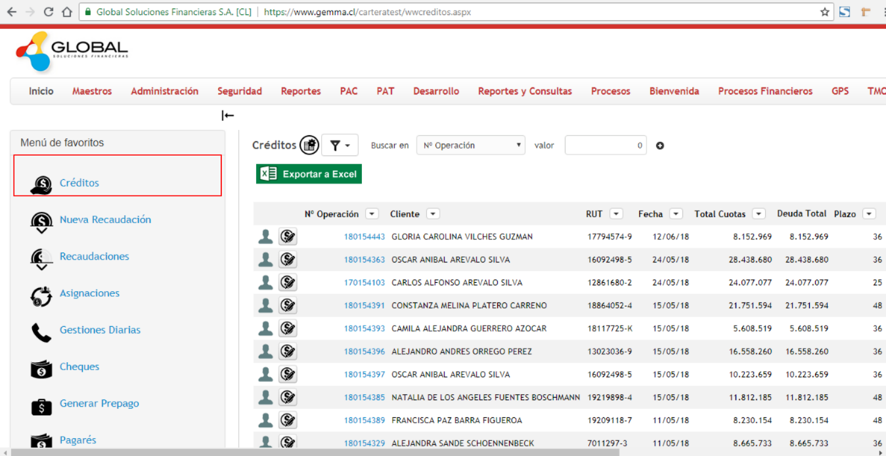

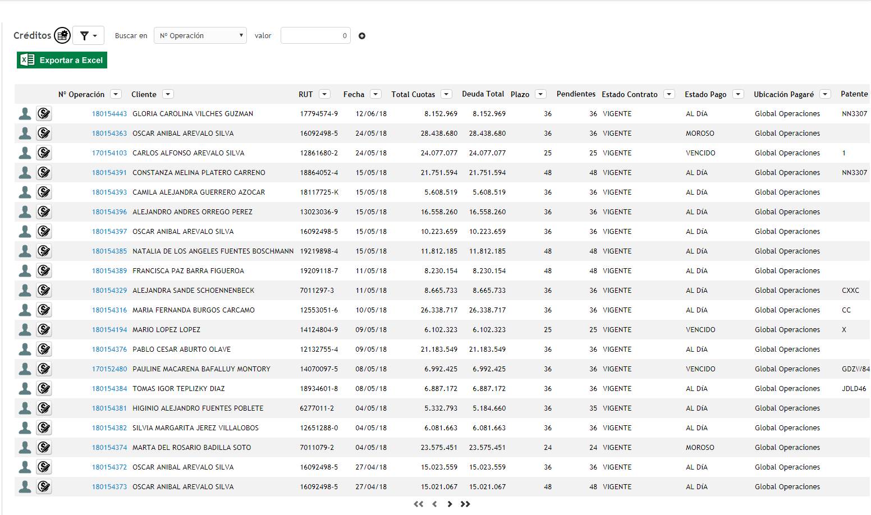

Descripción:

* Nueva Recaudación: para acceder a la funcionalidad, es requerido iniciar sesión en sistema, hacer clic en enlace “Nueva Recaudación” ubicado en la tabla “Menú de favoritos”, consta de 3 pasos: